МИНИСТЕРСТВО СЕЛЬСКОГО ХОЗЯЙСТВА РОССИЙСКОЙ ФЕДЕРАЦИИ
Федеральное государственное бюджетное образовательное учреждение
высшего образования
«КУБАНСКИЙ ГОСУДАРСТВЕННЫЙ АГРАРНЫЙ УНИВЕРСИТЕТ
ИМЕНИ И.Т. ТРУБИЛИНА»

Факультет «Финансы и кредит»

ПРОЕКТ

НАИМЕНОВАНИЕ:
Дорога в Крым. Реконструкция участка трасы Р-251
НОМИНАЦИЯ:
«Пространственно-территориальное развитие»

Яковенко А.Н.
ФК-1721
Юркевич А.Ю.
ФК-1841

Краснодар, 2018
Открытие Крымского моста 16 мая 2018 года ознаменовало собой физическое воссоединение Крыма с материковой частью России. Этот мост длиною 19 км, являющийся в настоящее время самым большим в Европе, связывает Краснодарский край с Крымским полуостровом. Сам мост и прилегающая к нему инфраструктура соответствуют современным требованиям, и прекрасно справляются с транспортным потоком даже в курортный сезон.
Однако дорожная сеть Краснодарского края недостаточно приспособлена к возросшему транспортному потоку, что было отмечено на расширенном заседании оперативного штаба по строительству моста в Крым и подходов к нему (источник – Росавтодор). Особое внимание было уделено участку региональной трассы Р-251 от Славянска-на-Кубани до Темрюка. В июле-августе отмечалась нагрузка до шестидесяти тысяч автомобилей в сутки, к чему нынешняя транспортная инфраструктура трассы не приспособлена, что и обуславливает актуальность проекта.
В рамках проекта предложено расширение трассы Р-251 на участке ст. Анастасиевская – п. Светлый Путь а также создание удобных обходов перед п. Красный Октябрь и ст. Варениковская. Предложенные меры позволят уменьшить транспортный поток на наиболее загруженном участке трассы от ст. Анастасиевской до г. Темрюк и перенаправить большую часть трафика на менее загруженные дороги от ст. Варениковской через Джигинку до х. Белый, откуда берет начало недавно построенная трасса на Крымский мост.
Целью проекта является создание дорожной инфраструктуры для удобного и быстрого проезда транспорта к Крымскому мосту, а также разгрузки трассы Р-251 на участке ст. Анастасиевская – г. Темрюк.
Задачи проекта:
- Нахождение путей перенаправления транспортного потока на Крымский мост в обход перегруженного участка трассы Р-251 ст. Анастасиевская – г. Темрюк с сокращением времени пути.
- Нахождение оптимального пути объезда трассой п. Красный Октябрь и ст. Варениковская.
Приоритетами проекта являются максимальная эффективность предлагаемых мер, а также минимализация затрат на их реализацию
Схема реконструируемых участков представлен на рисунке 1.

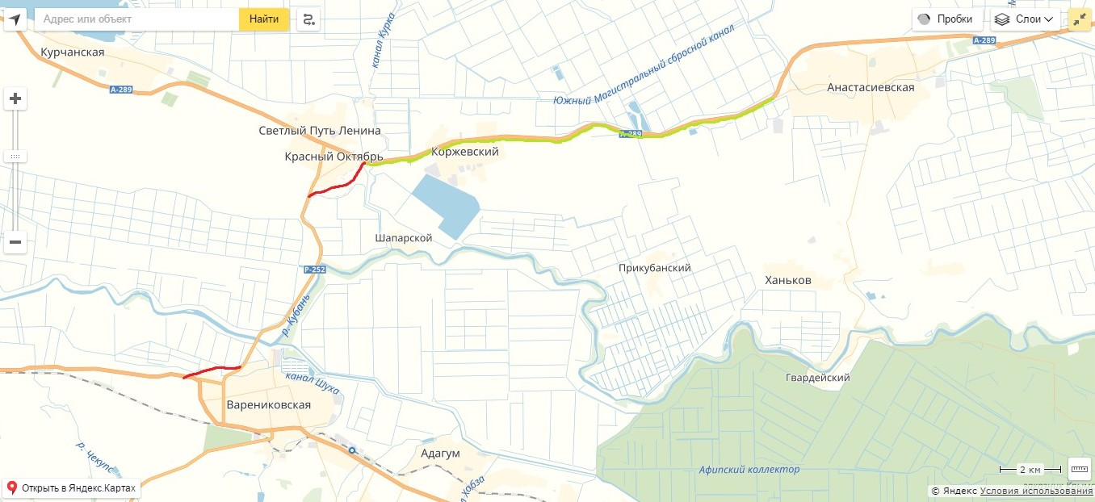
Рисунок 1 – Общий объем работ по реконструкции трассы Р-251 и
прилегающих участков

Зеленым выделен участок трассы, нуждающийся в расширении, красным – предполагаемые согласно проекту обходы п. Красный Октябрь и ст. Варениковской.
План реализации проекта:
- Проведение геологических изысканий, определение рельефа территории, состав и свойства грунта, состояние почв, атмосферного воздуха, поверхностных вод и т.д.;
- подготовительные работы (вырубка деревьев, разборка ограждений и т. п.);
- земляные работы (вывоз или завоз грунта, укрепление земляного полотна, сооружение земляных насыпей и т.д.);
- прокладка новых или перекладка существующих инженерных коммуникаций, попадающих в зону строительства;
- устройство оснований «дорожного пирога» (устройство подстилающего слоя из песка, «заливка» основания из щебня или бетона);
- укладка асфальтового покрытия;
- благоустройство прилегающих к дорогам территорий (нанесение разметки, установка ограждений, дорожных знаков, бордюров, устройство ливневой канализации, освещение дорог и т.п.).
Ниже представлены визуальные интерпретации предполагаемых проектом изменений:
- Расширение дороги на участке от станицы Анастасиевской до поселка Красный октябрь (рисунок 2).

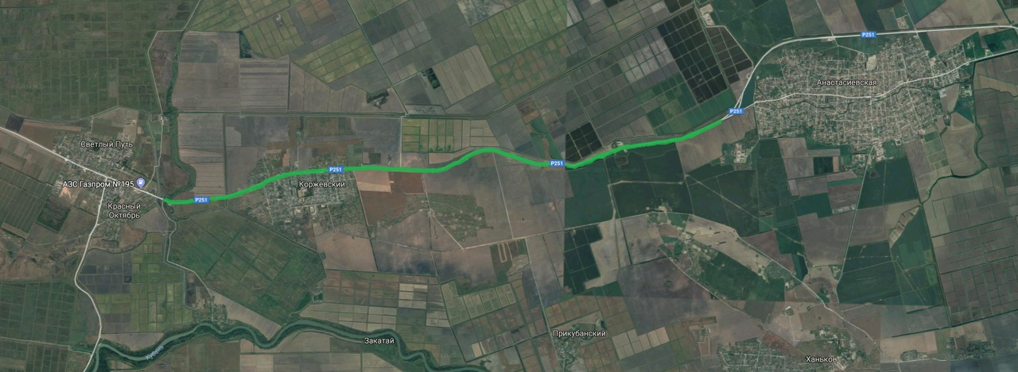
Рисунок 2 – Основной реконструируемый участок.

В связи с тем, что трасса Р-251 от станицы Анастасиевской не справляется с большим потоком машин на данном участке дороги, выделенном зеленым цветом, мы предлагаем расширить дорогу, путем добавления еще одной полосы с попеременным движением, что позволит увеличить пропускную способность трассы на выделенном участке.
- Создание объезда поселка Красный октябрь с выездом на трассу п. Красный октябрь – ст. Варениковская (рисунок 3).
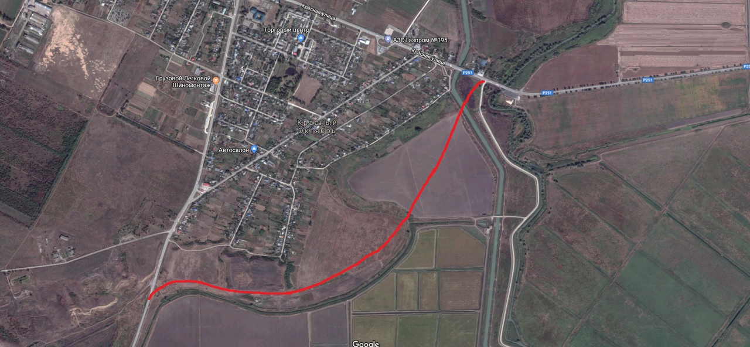
Рисунок 3 – Объезд поселка Красный октябрь.

Вследствие ограничения скорости в населенном пункте мы предлагаем создать объезд, обозначенный красным цветом. Данная трасса будет иметь три полосы с ограничением скорости установленным ПДД вне населенного пункта.
- Создание объезда ст. Варениковской с выходом на трассу к х. Белый (рисунок 4)
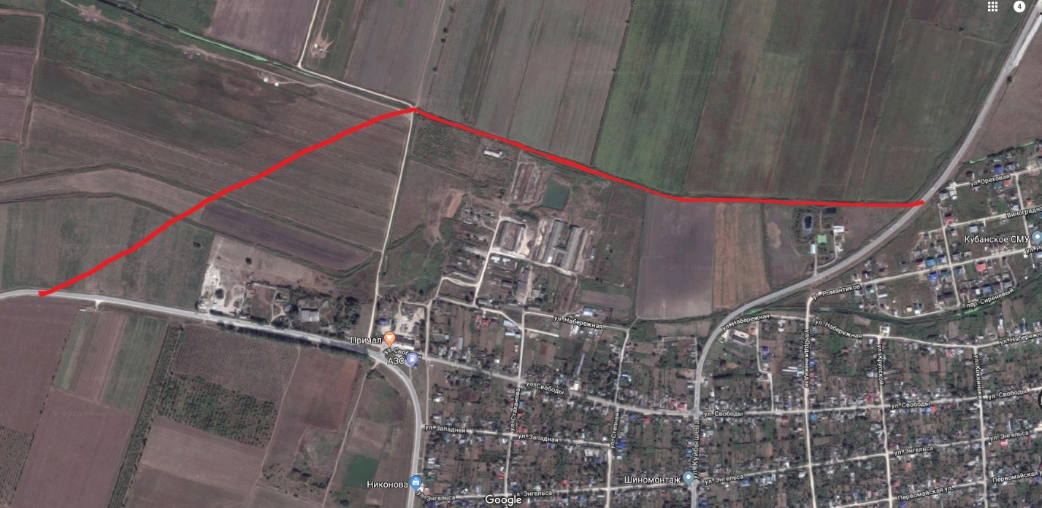
Рисунок 4 – Объезд ст. Варениковской.

Объезд ст. Варениковской позволит направить транспортный поток в объезд станицы, избегая его торможения из-за проезда в пределах самой станицы с неприспособленной для планируемого транспортного потока инфраструктурой. Выезд на дорогу к с. Джигинка обеспечит беспрепятственный проезд вокруг этого населенного пункта к развязке с трассой А-290 с последующим выездом на нее к х. Белый, откуда начинается недавно проложенная трасса на Крымский мост.
В таблице 1 представлена смета предполагаемых расходов на прокладку дороги в соответствии с проектом.

Таблица 1 – Провизорный расчет стоимости реализации предлагаемых
мероприятий
Наименование работ | Кол-во | Общая стоимость,  руб.
Полоса дороги на участке ст. Анастасиевская – п. Красный Октябрь | 13,6 км | 598,4 млн
Строительство трех полос, объезд п. Красный октябрь | 2,6 км | 114,4 млн
 | 2,6 км | 114,4 млн
 | 2,6 км | 114,4 млн
Строительство двух полос,  объезд ст. Варениковская | 2,4 км | 105,6 млн
 | 2,4 км | 105,6 млн
Итого | 26,2 км | 1152,8 млн

При расчетах стоимость километра дороги определялась исходя из взятой из открытых источников информации Федерального дорожного агентства «Росавтодор» – 44 млн. руб. за километр. Расчет километража дорог произведен с использованием сервиса Google-карты.
Временные и кадровые ресурсы, необходимые на реализацию предлагаемых мероприятий, могут определены только после проведения изыскательских работ и разработки проекта строительства.
С учетом высокой нагрузки на трассу – до 60 000 автомобилей в сутки – целесообразно рассмотреть возможность организации платного проезда по реконструируемому участку. При этом считаем, что 100% средств, полученных таким образом, должны направляться на содержание дороги и дальнейшую реконструкцию прилегающих территорий под контролем государственных структур.
При стоимости проезда 50 руб. суточный денежный поток может составлять до 3 млн. руб., что позволит окупить вложенные средства чуть более, чем за 1 год:
3 млн. р. * 360 дн. = 1080 млн. р.
1152,8 / 1080 = 1,07 года.
При этом, учитывая высокую социальную значимость дорожной инфраструктуры, а также влияние стоимости перевозки любого ресурса на цену товара и, в конечном итоге, инфляцию, считаем нецелесообразным рассматривать повышение указанной цены проезда в ближайшей перспективе.
Результаты реализации проекта:
- Оптимизация движения транспортного потока к Крымскому мосту;
- Снижение нагрузки на проблемный участок трассы Р-251 в зимнее время в 1,5, а в летнее – в 2,5 раза;
- Уменьшение времени, необходимого для проезда к Крымскому мосту от г. Краснодар.

Заключение
Пропускная способность транспортной инфраструктуры напрямую влияет на время, затрачиваемое на перемещение ресурсов и людей. Экономия времени имеет прямым следствием экономию финансовых затрат посредством снижения транспортных издержек. С увеличением количества транспорта дороги также нуждаются в увеличении пропускной способности, особенно это касается такой стратегической транспортной артерии, как дорога в Крым.

ФДА «Росавтодор». http://rosavtodor.ru/about/upravlenie-fda/upravlenie-stroitelstva-i-ekspluatatsii-avtomobilnykh-dorog/transportnyy-perekhod-cherez-kerchenskiy-proliv/novosti/918.
https://www.mskagency.ru/materials/2642724

